Arbeitsblatt
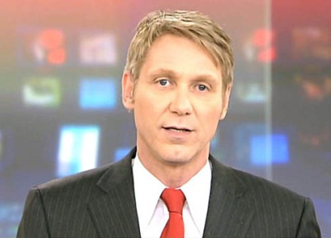

Tagesschau Backstage
Das Newsteam vom 13. Mai 2008

20:00 Minuten

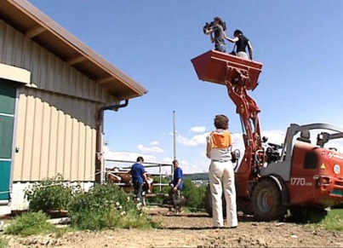  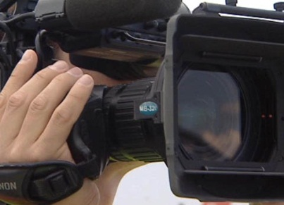 |  | - Wann begann am 13. Mai 2008 der Arbeitstag für den Moderator der «Tagesschau»-Hauptausgabe?  - Wie heisst das Gerät, auf welchem der zu sprechende Text aufgezeichnet ist?  - Wann siehst du die Hauptausgabe der deutschschweizerischen «Tagesschau» erstmals auf dem Bildschirm?  - Wenn du die Sendung um 19:30 Uhr verpasst hast, wo kannst du sie als Wiederholung sehen bzw. abrufen?  - Welche Körperteile werden zusätzlich zum Gesicht des Moderators geschminkt?  - Was macht die Arbeit des Sprechers besonders stressig?  - Welche Schwierigkeiten ergeben sich immer wieder bei Direktschaltungen ins Ausland?  - Kennst du andere tägliche und wöchentliche Informations-sendungen des Schweizer Fernsehens?  - Welcher TV-Beruf würde dich interessieren?  - Wie oft siehst du dir pro Woche die «Tagesschau» an?  - Schätze die Einschaltquote einer normalen TS-Hauptausgabe.  - Welche Art von Meldungen findest du über- oder untervertreten in der «Tagesschau»?
